

**中四班一日生活**

4月24日

、月日

* **出勤情况**

今天来园16人。11人无锡动物园亲子游，4人事假。

集体活动 数学《对称》

对称，物体或图形在某种变换条件（例如绕直线的旋转、对于平面的反映，等等）下，其相同部分间有规律重复的现象，亦即在一定变换条件下的不变现象，对称有中心对称和轴对称。本节活动就是通过观察、感知轴对称的图形，让幼儿初步理解轴对称的概念。活动中通过感知对称、“剪”对称、“找”对称几个环节来引导孩子们理解对称，能主动地、有目的地观察和发现生活中对称的事物及对称美。

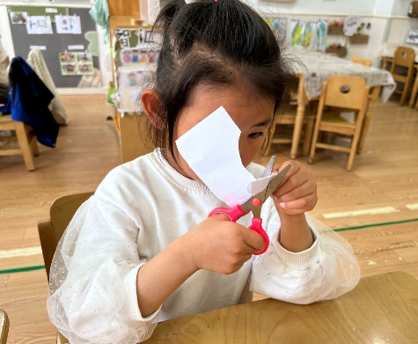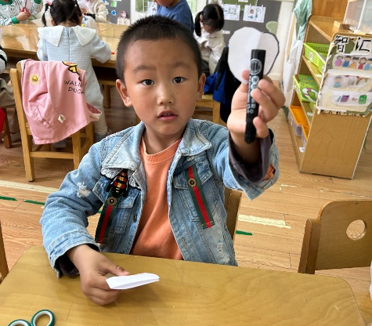

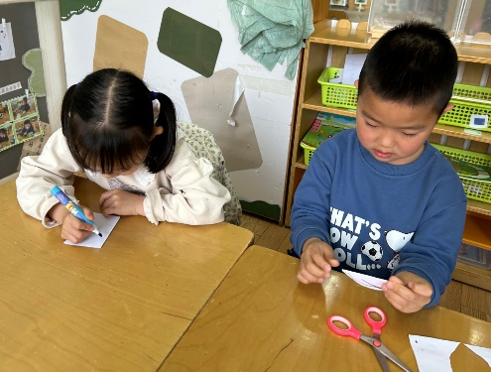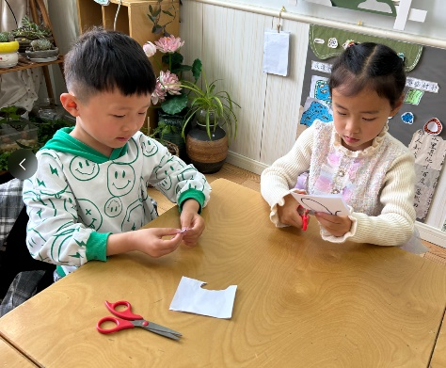

区域游戏

上午的区域游戏中，孩子们根据自己的需求和兴趣选择感兴趣的区域继续进行游戏。

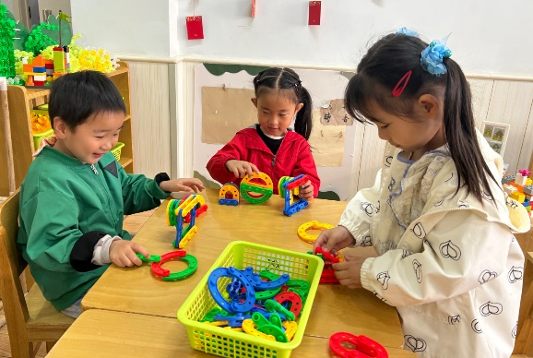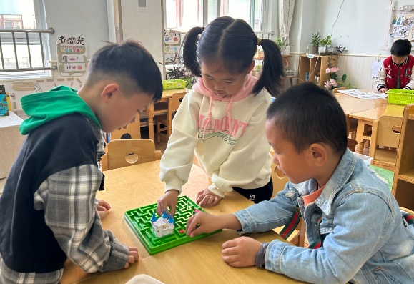

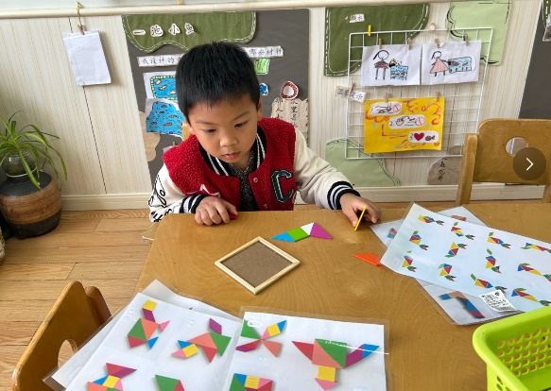

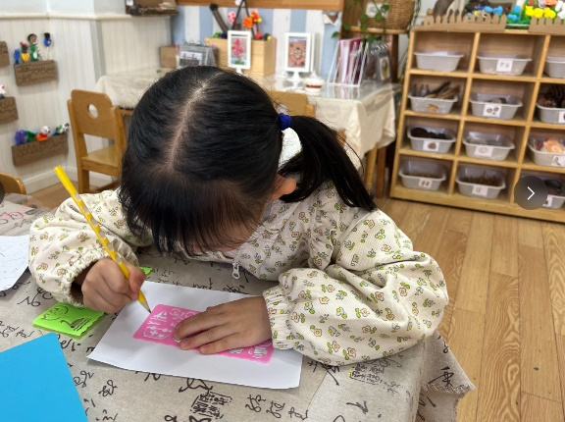

午餐情况

今天周三，食谱如下：

